Cardio boxe
Au profit de

Venez bouger pour nous!
Cours de Cardio Boxe avec l’entraineur
Annie Caron 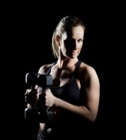
12 cours pour 70$, début le 18 février 2016
Heure : 18h15 à 19h15
Lieu : 3063 de Lyon, Longueuil
Tous les profits seront versés à l’Académie Zenith.
Pour plus d’informations :
Contactez Stéphanie au 450-332-4406
Faites vite! Réservez votre place!!!

